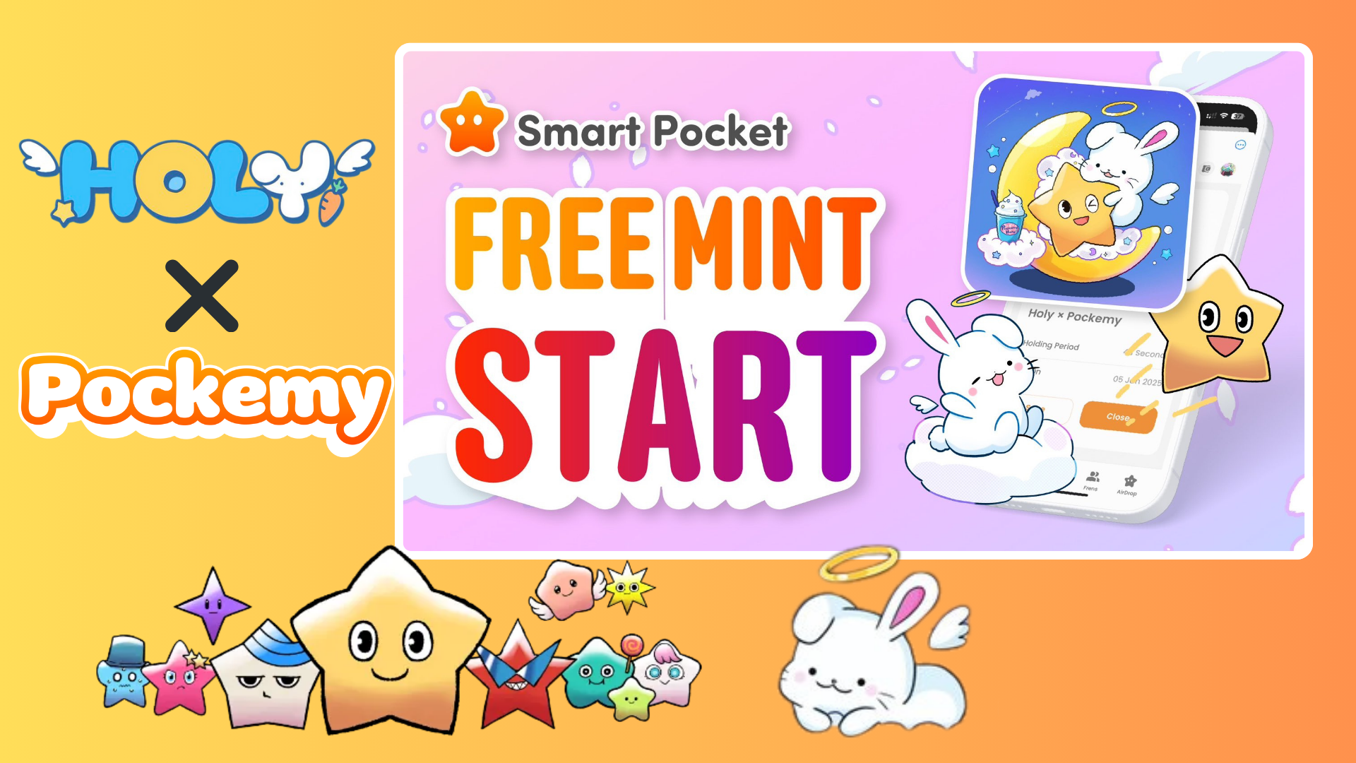

**Spezielle kostenlose Mint-Aktion in der Smart Pocket App gestartet! Holen Sie sich das exklusive Holy × Pockemy SBT!**

**Hallo zusammen!  
  
In diesem Artikel stellen wir Ihnen das neue kostenlose Minting-Event „Holy × Pockemy exklusives SBT“ in der Smart Pocket App ausführlich vor.**

# Inhaltsverzeichnis

* Was ist das Holy × Pockemy exklusive SBT?
* Für neue Nutzer der Smart Pocket App
* Über Holy
* Wie man das SBT erhält
* Schritt 1: Zugriff auf die App
* Schritt 2: Minting starten
* Schritt 3: Besitz überprüfen
* Wichtige Hinweise
* Zusammenfassung

# Was ist das Holy × Pockemy exklusive SBT?

Das Holy × Pockemy exklusive SBT ist ein spezielles kollaboratives SBT (Soulbound Token), das nur in der Smart Pocket App verfügbar ist.  
  
Die Hauptmerkmale dieses SBT sind:  
  
- Komplett kostenloses Minting (keine Gebühren, einschließlich Gasgebühren)  
  
- Limitierte Sonderedition, gestaltet von Holy und Pockemy  
  
- Nicht übertragbares Spezial-Token  
  
- Dient als Nachweis für die Teilnahme an der Community  
  


# Für neue Nutzer der Smart Pocket App

Falls Sie die Smart Pocket App zum ersten Mal nutzen, keine Sorge! Die Einrichtung ist einfach und dauert nur wenige Minuten.  
  
Eine detaillierte Anleitung finden Sie im „Kompletten Leitfaden für den Einstieg in die Smart Pocket App“!

# Über Holy

Holy ist eine besondere Charakterserie, die von Kin no Ono (@shoot_down_UFO) erstellt wurde.  
  
- Das Thema lautet „niedlich und beruhigend“  
  
- Vereint das Design eines Hasen mit himmlischen Elementen  
  
- Soll eine Atmosphäre von Heiligkeit und Schutz vermitteln  
  
  
  
Quelle: Offizieller X-Account von Holy

# Wie man das SBT erhält

Das Minting ist in drei einfachen Schritten möglich!

## Schritt 1: Zugriff auf die App

- Öffnen Sie die Smart Pocket App  
- Gehen Sie zum Tab „Earn“

## Schritt 2: Minting starten

- Wählen Sie den Bereich „Item“ aus  
- Suchen Sie nach „Holy × Pockemy“  
- Tippen Sie auf „Start“  
- Liken und teilen Sie den offiziellen X-Beitrag  
- Tippen Sie auf „GET“, um das Minting abzuschließen  
  
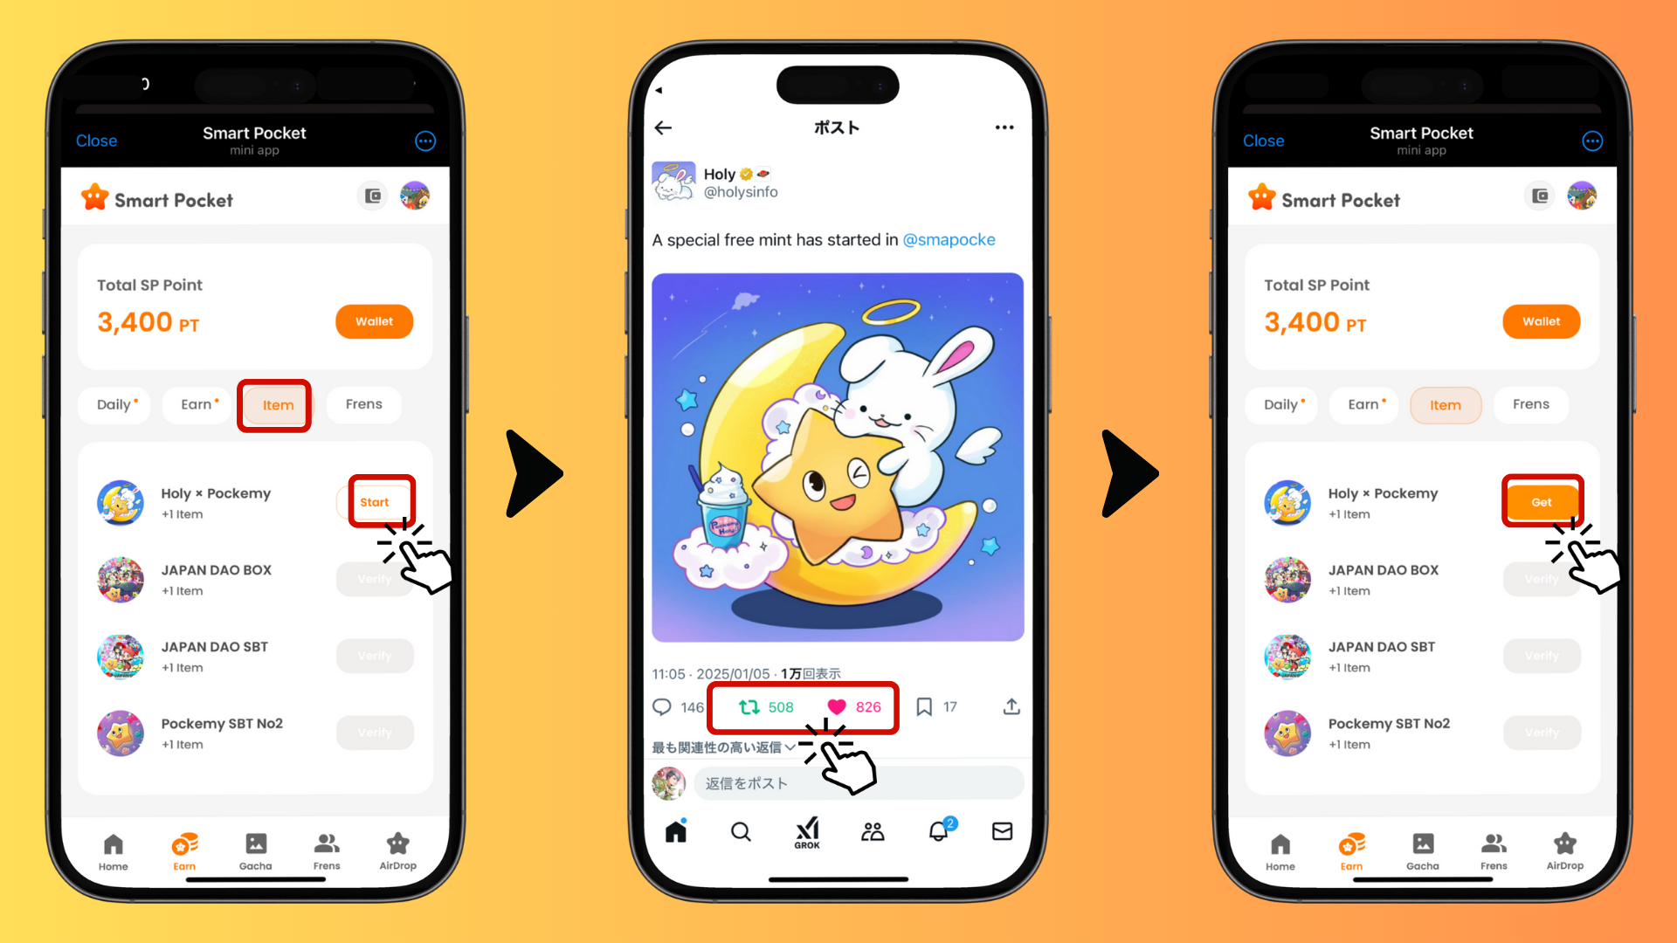

## Schritt 3: Besitz überprüfen

- Tippen Sie auf „Wallet“  
- Wählen Sie den Bereich „Item“ aus  
- Überprüfen Sie dort Ihr SBT  
  
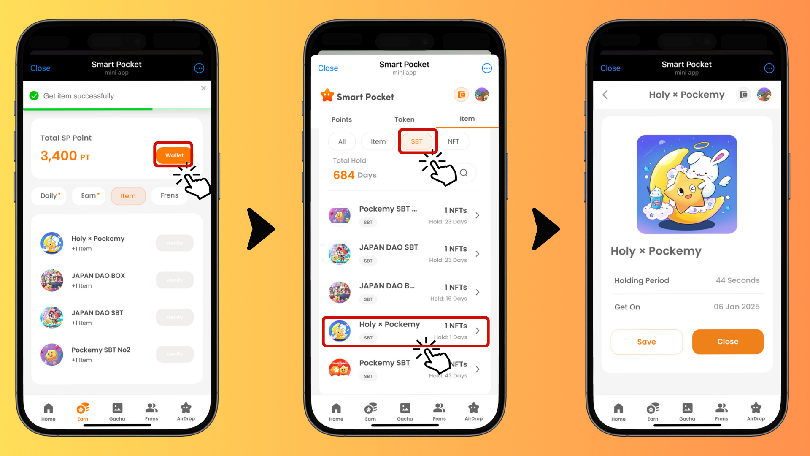

# Wichtige Hinweise

- Das Minting ist zeitlich begrenzt, also handeln Sie schnell  
- Pro Konto kann nur ein SBT gemintet werden  
- SBTs sind nicht übertragbare Spezial-Tokens

# Zusammenfassung

Das Holy × Pockemy exklusive SBT ist eine einzigartige kollaborative Sammlung, die nur in der Smart Pocket App verfügbar ist. Das Minting ist kostenlos und einfach, nutzen Sie diese Gelegenheit und probieren Sie es aus!  
  
📢 Für die neuesten Informationen besuchen Sie 📢  
  
- Offizielle Smart Pocket Website: https://smapocke.com/  
  
- Offizieller Smart Pocket Discord: https://discord.com/invite/smartpocket  
  
- Offizieller X-Account von Smart Pocket: https://x.com/smapocke  
  
- Offizieller X-Account von Pockemy: https://x.com/pockemys  
  
- Offizieller X-Account von Holy: https://x.com/holysinfo